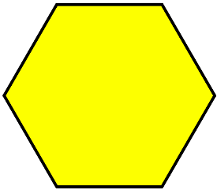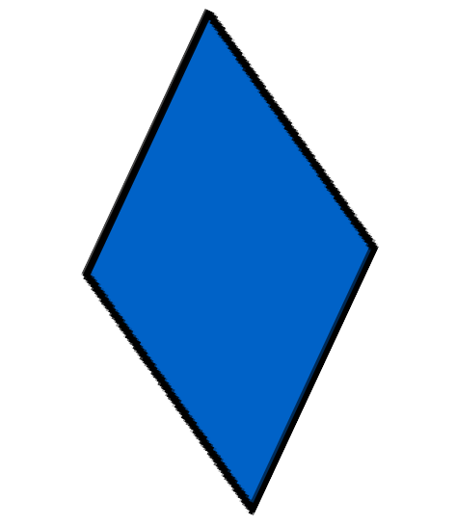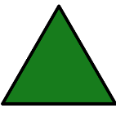
Materiales: bloques geométricos o Pattern Blocks

Divide figuras

- Traza un hexágono amarillo. Muestra tres maneras distintas de dividir el hexágono en partes con igual área usando otros bloques geométricos (pattern blocks). Escribe la fracción unitaria que nombra el área de cada parte del todo.

- Traza un trapezoide rojo. Muestra cómo puedes dividir el trapezoide en tres partes con igual área usando otros bloques geométricos (pattern blocks). Escribe la fracción unitaria que nombra el área de cada parte del todo.

- Traza un rombo azul. Muestra cómo puedes dividir el rombo en dos partes con igual área usando otros bloques geométricos (pattern blocks). Escribe la fracción unitaria que nombra el área de cada parte del todo.

- Comparte tu trabajo con un compañero. Describe cómo dividiste cada figura en partes iguales.

©K-5MathTeachingResources.com

Este _______ se divide en ___ partes iguales. Cada parte es un __ del área total de la figura.
Este _______ se divide en ___ partes iguales. Cada parte es un __ del área total de la figura.

Este _______ se divide en ___ partes iguales. Cada parte es un __ del área total de la figura.
Este _______ se divide en ___ partes iguales. Cada parte es un __ del área total de la figura.

